REVISION 1: WEB REVITA
- Header: Incluir Logo Revita.

- HEADER CAMBIAR WORDING AL SIGUIENTE:
Transformamos inmuebles en inversiones rentables.
- Boton menú arriba a la derecha no despliega:

- Eliminar el texto “Co- Invertimos en cada proyecto que ofrecemos”

- TEXTO “Somos una boutique bla bla bla….” CAMBIAR FORMAT:
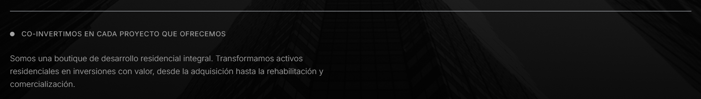
HACER IGUAL QUE ESTE DE MAS ABAJO (Tamaño fuente y longitud del texto a lo largo de la pagina. Que sea en Revita el texto BLANCO sin cambio de colores)
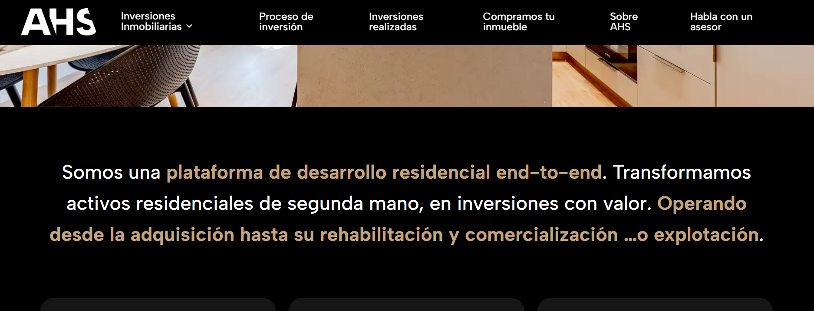
La idea de esta sección es que quede un texto breve para que el lector entienda que es Revita.

SECCION: KPIS
¿SE PUEDEN INCLUIR 3 ICONOS COMO EN EL EJEMPLO QUE INCLUYO? ¿PODEMOS SEPARAR CADA KPI CON UN CAJETIN COMO EN EL EJEMPLO? ELIMINAR TAMBIEN NUMERACION ROMANA I, II, III.

EJEMPLO:
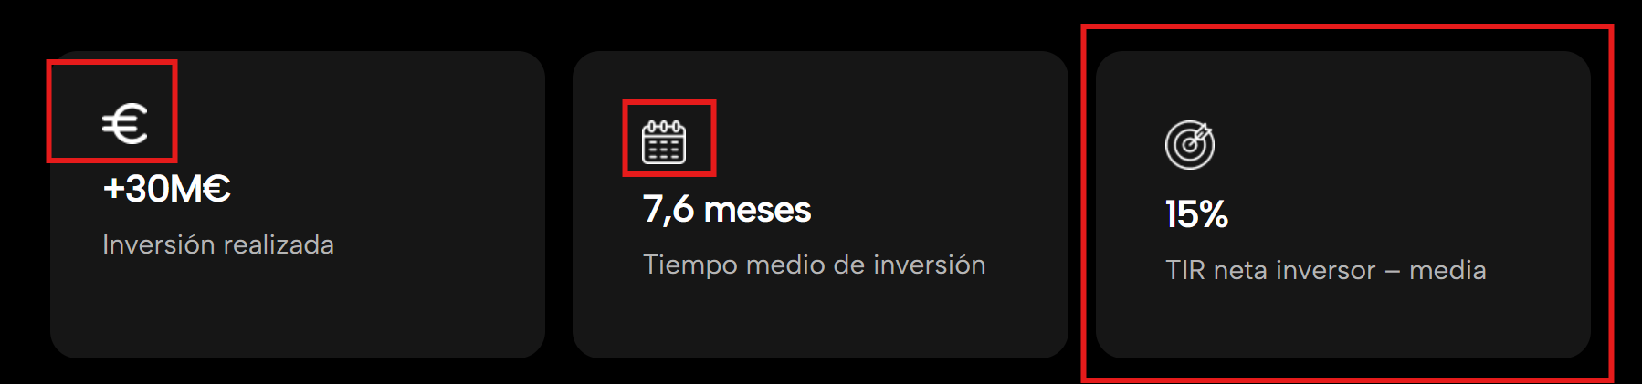
SECCION DESCARGAR MODELO DE NEGOCIO: SE PUEDE HACER LA SECCION MAS ESTRECHA ( MENOS ALTA) ELIMINAR ESPACIO EN BLANCO ANTERIOR A “DESCARGATE…” Y POSTERIOR A “ENVIAR”. MENOS ESPACIADO ENTRE TEXTOS TAMBIEN.
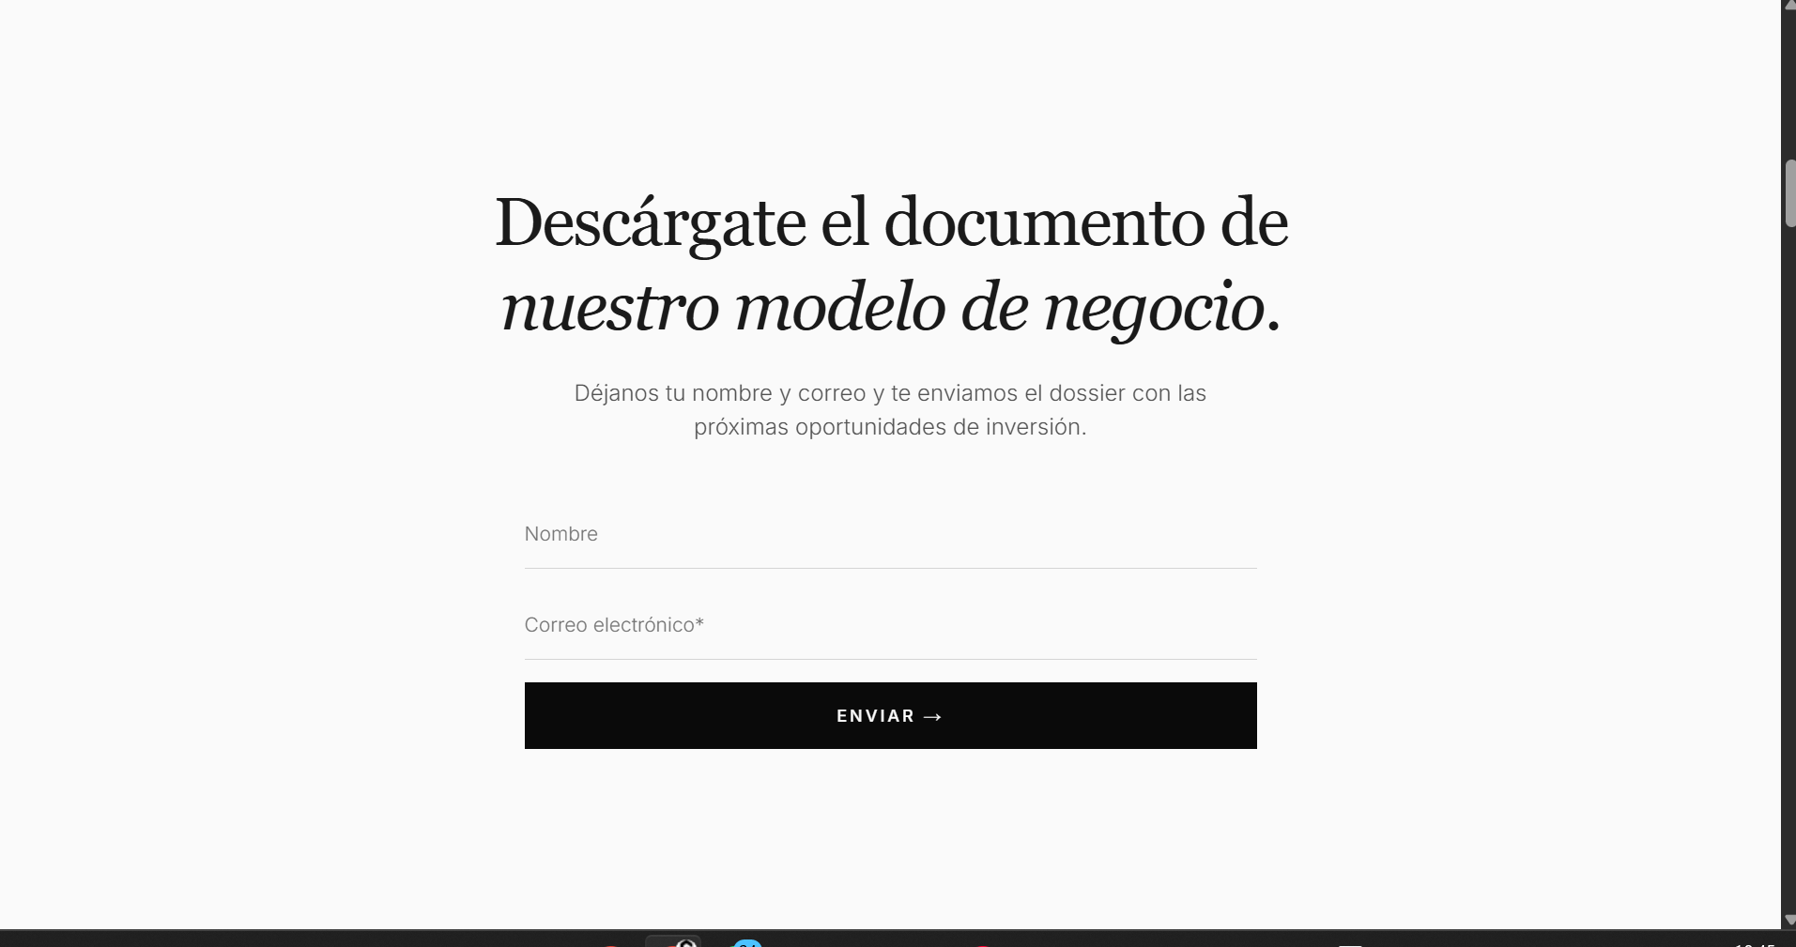

SECCION - Integración vertical de procesos
- Eliminar texto “Integración vertical de procesos”
- Reducir espacio en blanco entre sección anterior y texto “Controlamos Cada etapa”
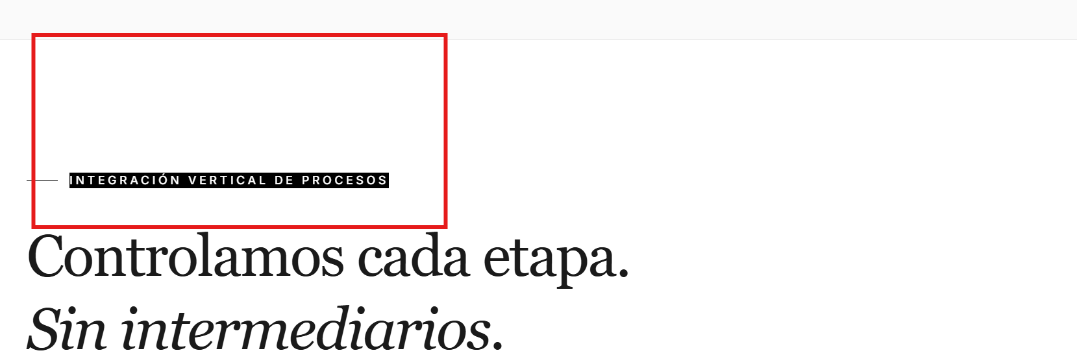

- Incluir cajetines para los 3 procesos (Cajetin con fondo negro y texto blanco) y eliminar numeración 01/03; 02/03 y 03/03
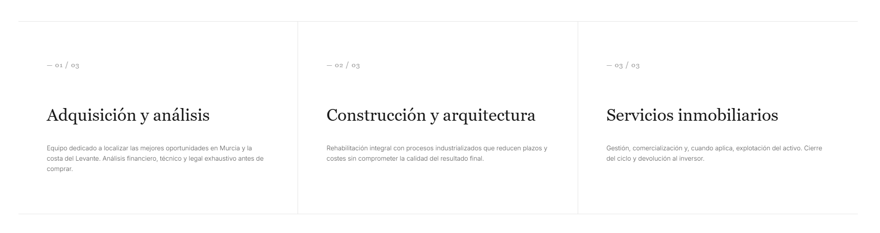
Ejemplo de cajetines:
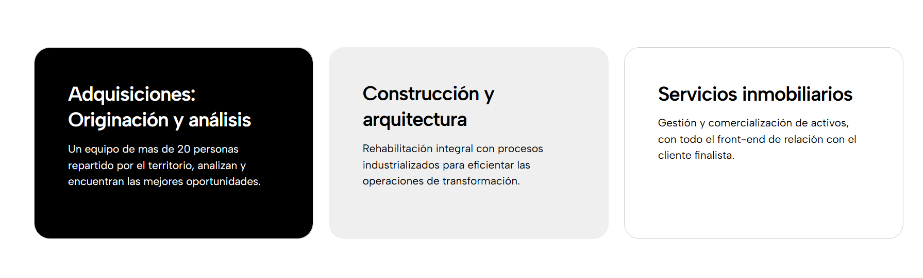
SECCION: MODELOS DE INVERSION.
- Eliminar texto “- Modelos de inversión”
- Reducir especio entre sección anterior y Header “Dos modelos de gestion….”.
SECCION: INVERSIONES REALIZADAS.
- Eliminar texto “- Inversiones realizadas”
- Reducir especio entre sección anterior y Header “Ultimos proyectos Inmobiliarios”.
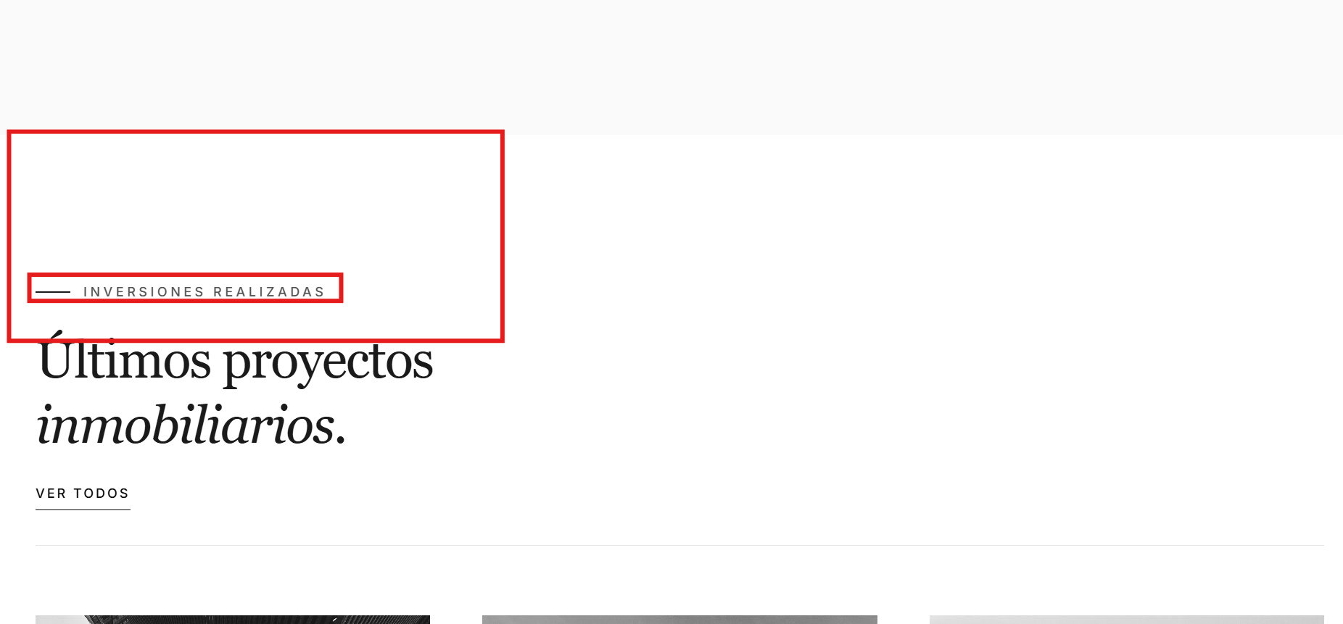
- Incluir 3 cajetines sobre los 3 KPI de ficha proyectos para hacerlo mas visual.
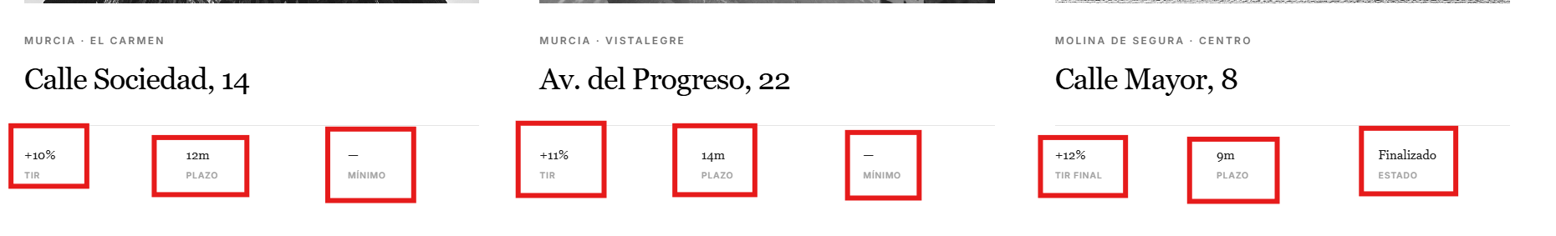
SECCION: PORQUE REVITA
- Eliminar texto “- Porque Revita”
- Reducir especio entre sección anterior y Header “La diferencia entre invertir con criterio o sin el”.
- Reducir espacios en blanco de la tabla para que se vea todo mas junto.
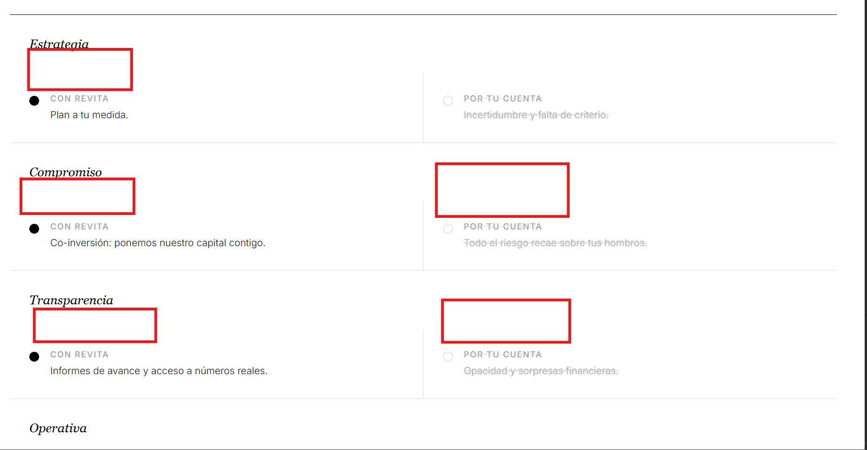

SECCION CONTACTO.
- Mover la Seccion mas arriba justo después de la sección Porque Revita.
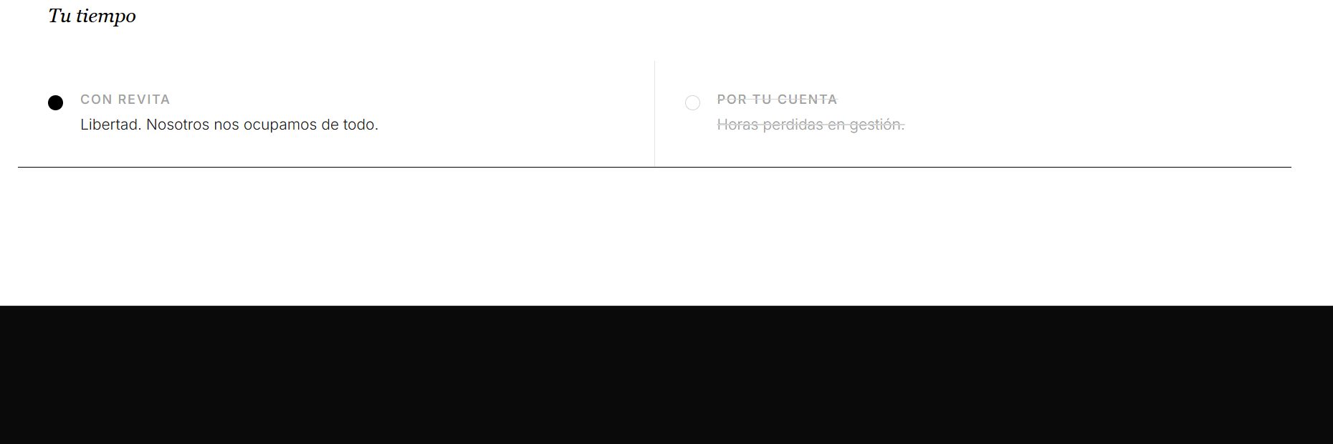

- Actualizar Email: inversores@gruporevita.com
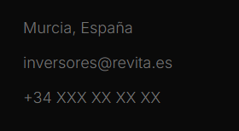

- Revisar esta parte esta rara. La parte de la izquiera son el resto de paginas de la web que debeiran estar en el menú desplegable de arriba.
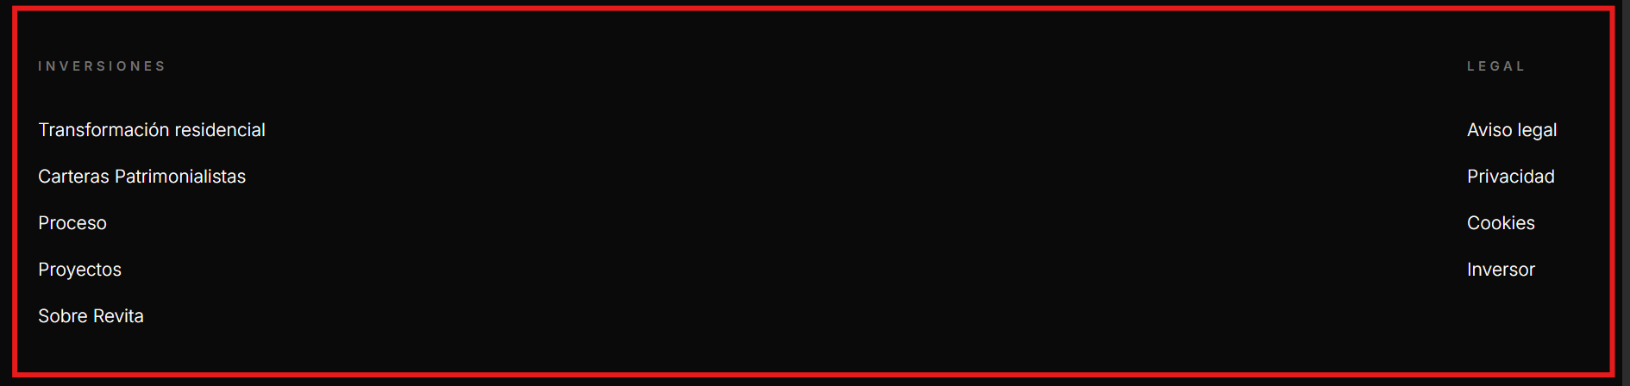

- Newsletter: Lo movería e incluiría justo después de la parte de Contacto. Si tu no lo ves coherente muevelo donde consideres.
